
物流管理（民航物流）专业
本科教学质量报告

（2020—2021学年）

专业代码： 120601
专业负责人：
教学院长：
学院院长：
学院名称： 航空运输学院·飞行学院

二〇二一年六月
一、专业基本概况
（一）专业概况
1. 专业所在学院概况，学院专业设置情况
依托与上海航空股份有限公司校企合作，于1993年成立航空运输学院，现学院设置专业数量共计，其中包括：物流管理（民航物流）、交通管理、交通运输（航空器械维修）、飞行器设计与制造工程、飞行技术等5个本科专业，空中乘务等1个专科专业。
2. 专业的历史沿革
本专业前身为2003年设置的“国际经济与贸易（国际货运）专业”，2005年被上海市教委批准为上海高校本科教育高地建设项目。2008年，依托与上海航空公司等民航企业建立的产学研战略联盟，培养航空物流方面的技术人才，设置了具有鲜明航空特色的“物流管理（航空物流）”专业。2017年根据国家教育指导委员会的要求，更名为物流管理（民航物流）。
多年来，由于具有良好的就业前景以及在各航空公司的知名度，本专业毕业生广泛就业于“上海航空公司、东方航空公司、上海机场集团、春秋航空、吉祥航空”等上海地区大型航空运输企业，就业状况良好。经过近20年的建设，本专业已为上海地区国内外民航运输企业输送了近500名优秀人才，有效的缓解了民航运输业本科人才紧缺的矛盾，有力的支撑了上海民航运输业的快速发展；在上海中具有较高的行业知名度和企业认可度。

表1.1专业基本情况
专业名称 | 专业代码 | 校内专业名称 | 校内专业代码 | 所属  学院 | 专业设置年限 | 学制 | 优势专业情况 |  | 在校学生数
 |  |  |  |  |  |  | 名称 | 时间 | 在校学生数
物流管理 | 120601 | 物流管理（民航物流） | 0815 | 航空运输学院·飞行学院 | 4 | 4-6 | 上海高校本科教育高地建设项目 | 2005 | 180
【注】优势专业指曾被评为国家级或市级特色专业、卓越计划试点专业、应用型本科、一流本科等

3.专业年度招生规模、一志愿录取率、生源质量情况、专业在校生人数等。
表1.2 各专业本科生招生情况
招生计划数 | 实际录取数 | 第一志愿录取数 | 实际报到数 | 第一志愿专业录取率(%) | 报到率（ %）
35 | 38 | 25 | 38 | 52.63% | 100%
【注】：1.报到率=实际报到数/实际录取数

（二）专业定位和人才培养目标
1.专业定位，与国内外类似专业的比较，国内外对标专业，专业建设规划；
（1）专业定位
面向以“航空运输业务”为核心的物流、货运代理、快递等企业，定位于培养“适应现代物流服务需求，在具备基础物流管理理论的同时，能掌握丰富的航空运输知识，熟悉相关业务操作，具有基础扎实、知识面宽、能力强、素质高、专业精通的特点，能够开展以航空运输为核心的快速物流服务”的本科应用型人才。因此，本专业定位和服务面向较清晰，符合社会的实际需求和学校办学定位。
2.专业特色
（1）面向“航空运输”的专业方向
本专业定位于能够培养出既能够适应现代快速物流服务需求；又掌握丰富的航空运输知识，具备在物流企业、航空运输企业、货运代理公司中组织“以航空运输为核心的多式联运”，开展快速物流服务，适应物流服务新需求的本科应用型人才。
目前，国内200多所开设物流管理的高等院校中，还没有航空物流专业方向，而国内6所民航高等院校中，仅有2所院校开设带有一定民航特点的物流管理专业。在国际同类高等院校中，也仅有澳洲皇家墨尔本理工大学等少数几个院校设置有与航空物流相近的专业，本专业在物流管理的专业平台上，突出“以航空为主要运输方式的快速物流服务”这一特定领域，填补了上海高校在该专业方向的上空白。
（2）“双主任制”院务委员会的教学管理模式
为了使本专业建设能够贴近市场，跟踪产业，在管理方式上，确立了由“上海工程技术大学就与上海航空有限公司”双方领导及主要职能部门参加的“双主任制”院务委员会的教学管理模式，由双方最高层领导分别担任校方和公司方主任委员。院务委员会原则上每年举行一次正式会议，对办学方向、发展规划、专业设置、培养模式等重大事项进行研究和提出建议,如图21所示。上海航空公司委派一人担任副院长参与主持学院工作，参与专业建设与教学管理。
（3）创新理念引领下的特色专业建设模式
本专业建设始终以教育模式创新和特色内涵建设为重点，瞄准航空企业对物流管理高级人才的需求，探索了一条“创新理念”引领下的航空物流特色专业建设道路。主要体现在培养方案制定的创新实践；教学模式的创新实践；实践环节的创新实践；师资队伍建设的创新实践；教学质量管理中的创新实践。
3.专业教学计划，学分、学时设置情况。
本专业培养计划规定：总学分161学分。其中各类必修学分110学分,选修学分51学分（含第二课堂4学分）。具体分配如下表1.3。

表1.3物流管理（民航物流）专业学分、学时设置情况
总 学 时 | 总学分 | 必修课学分 | 选 修 课 学 分 | 集中实践环节学分 | 课内教学学分 | 实验教学学分 | 课外科技活动学分 | 实践教学学分比例（ %）
2248 | 161 | 110 | 51 | 28 | 107.12 | 15.88 | 4 | 27.25

详情见附件一。

二、专业师资与教学条件
（一）师资队伍
1.专任教师与外聘兼职教师数量及结构（职称、学历、学位、年龄等）、教学团队建设情况（根据时点数据介绍）。
见表2.1。
表2.1物流管理（民航物流）专业专任教师结构
专 任 教 师 数 | 职称 |  |  |  |  | 学位 |  |  | 年龄 |  |  |  | 学缘
专 任 教 师 数 | 教 授 | 副 教 授 | 其 他 正 高 级 | 其 他 副 高 级 | 其 他 | 博 士 | 硕 士 | 其 他 | 35岁 及 以 下 | 36-45岁 | 46-55岁 | 56岁 及 以 上 | 本 校 | 外校
 |  |  |  |  |  |  |  |  |  |  |  |  |  | 境 内 | 境 外
25 | 1 | 12 | 0 | 0 | 12 | 12 | 13 | 0 | 5 | 16 | 4 | 0 | 25 | 0 | 0

2.专任教师与外聘兼职教师授课情况（根据学年度数据介绍）。
见表2.2和表2.3。
表2.2物流管理（民航物流）专业授课教师结构
授课教 师 数 | 职称 |  |  | 学位 |  |  | 年龄 |  |  |  | 学缘
授课教 师 数 | 教 授 | 副 教 授 | 其 他 | 博 士 | 硕 士 | 其 他 | 35岁 及 以 下 | 36-45 | 46-55 | 56岁 及 以 上 | 本 校 | 外校
 |  |  |  |  |  |  |  |  |  |  |  | 境 内 | 境 外
授课教 师 数 | 1 | 11 | 10 | 11 | 11 | 0 | 5 | 13 | 4 | 0 | 25 | 0 | 0
【注】：本表格只统计本年度专业课的授课情况、含外聘教师统计。

表2.3物流管理（民航物流）专业授课教师授课情况
授课教师 |  | 高级职称 |  | 教授 |  | 其中为低年级授课教授 |  | 具有硕士、博士学位
总数 | 承担课程门数 | 数量 | 比例（ %） | 数量 | 比例（ %） | 数量 | 比例（ %） | 数量 | 比例（ %）
25 | 36 | 13 | 52% | 1 | 4% | 1 | 4% | 25 | 100%
【注】：本表格只统计专业课的授课情况、含外聘教师统计。

3.专业教师教学研究和教学改革情况（教学论文和教学项目）、出版教材、教学获奖情况（根据学年度数据介绍）。
2020-2021年度，本专业教师发表教学研究论文12篇，申请及在研教学项目17项，出版教材及专著3本。
详情见表2.4-表2.6。
表2.4物流管理（民航物流）专业2020-2021年度教学研究论文
序号 | 论文名称 | 发表刊物名称 | 是否  核心期刊 | 时间 | 作者姓名
1 | 《民航配载与平衡》课程教学改革研究 | 科技风 | 否 | 2020.12 | 林彦,黄建伟
2 | 基于AABI航空专业认证的实践教学目标和教学方法的设计 | 教育 | 否 | 2020.10 | 石丽娜
3 | 国际认证背景下《航空运输规划》翻转课堂教学模式设计 | 教育 | 否 | 2020.8 | 韦薇，肖恢翚
4 | 基于AABI国际认证的《航空运输规划》课程教学研究 | 教育教学论坛 | 否 | 2020.11 | 韦薇，林彦
5 | 《航空运营管理》课程思政案例设计与反思 | 科学与财富 | 否 | 2020.12 | 杨绪彪
6 | 对标AABI认证要求的交通管理专业（航空）学生培养课程设计分析 | 教育 | 否 | 2021.2 | 杨绪彪
7 | 翻转课堂在物流案例教学中的实施思考 | 教育 | 否 | 2020.10 | 李智忠,李程
8 | 物流案例分析课程思政设计 | 消费导刊 | 否 | 2020.12 | 李智忠,李程,姚红光
9 | 基于产出导向的《产业经济学》课程教学设计 | 教育 | 否 | 2020.10 | 黄建伟、林彦
10 | 对标AABI专业认证的交通管理人才培养目标研究 | 教育 | 否 | 2021.8 | 黄建伟，韦薇
11 | 民航专业课程思政内容与路径探索 | 青年时代 | 否 | 2020.12 | 林彦
12 | 民航配载与平衡课程PBL教学探索 | 教育 | 否 | 2021.4 | 林彦

表2.5 物流管理（民航物流）专业2020-2021年度本专业教学研究项目
序号 | 课程名称 | 责任人 | 级别 | 类别 | 起讫时间
1 | 《航空运输规划》上海市重点课程建设 | 韦薇 | 市级 | 重点 | 2019-2021
2 | 《物流案例分析》上海市重点课程建设 | 李智忠 | 市级 | 重点 | 2019-2021
3 | 《民航配载与平衡》上海市重点课程建设 | 林彦 | 市级 | 重点 | 2019-2021
4 | 《产业经济学》课程建设 | 黄建伟 | 校级 | 课程建设 | 2020-2021
5 | 航空物流案例分析教材建设 | 李智忠 | 校级 | 教材建设 | 2020-2021
6 | 课程思政理念下秉承“航空报国”志向的民航应用型人才培养教学改革实践 | 姚红光 | 市级 | 教学改革研究 | 2020-2022
7 | 《质量管理》课程思政建设 | 李程 | 领航学院 | 课程思政建设 | 2020-2021
8 | 《物流案例分析》课程思政建设 | 李智忠 | 领航学院 | 课程思政建设 | 2020-2021
9 | 《航空货运管理》课程思政建设 | 朱卫平 | 领航学院 | 课程思政建设 | 2020-2021
10 | 《航空运输市场营销》课程思政建设 | 林彦 | 领航学院 | 课程思政建设 | 2020-2021
11 | 《航空安全管理》课程思政建设 | 肖恢翚 | 领航学院 | 课程思政建设 | 2020-2021
12 | 《交通运输学》课程思政建设 | 姚红光 | 领航学院 | 课程思政建设 | 2020-2021
13 | 《物流数据分析》课程思政建设 | 邓世果 | 领航学院 | 课程思政建设 | 2020-2021
14 | 《航空运营管理》课程思政建设 | 杨绪彪 | 领航学院 | 课程思政建设 | 2020-2021
15 | 《国际货物通关实务》课程思政建设 | 赵佳妮 | 领航学院 | 课程思政建设 | 2020-2021
16 | 《民航危险品运输》教材建设 | 肖恢翚 | 校级 | 教材建设 | 2018-2020
17 | 《航空公司运营规划与管理》教材建设 | 韦薇 | 校级 | 教材建设 | 2021-2023

表2.6 物流管理（民航物流）专业2020-2021年度本专业出版教材情况
序号 | 教材（教学用书）名称 | 作者姓名 | 第几作者 | 出版日期 | 出版单位
1 | 民航危险品运输 | 肖恢翚 | 1 | 2020.9 | 旅游教育出版社
2 | 高级运筹学 | 张丽，李程，邓世果 | 1 | 2021.1 | 南京大学出版社
3 | 航空公司航班计划优化研究 | 张丽 | 1 | 2020.12 | 吉林大学出版社

4.教师科研情况（项目、论文、专利等情况）（根据学年度数据介绍），科研成果用于教学的案例。
2020-2021年度，本专业教师开展科研项目8项，其中，2项国家社科基金一般项目，1项松江科委纵向项目，5项企业委托横向项目。总经费达到了67.5万。完成科研论文25篇，申请专利7项。
详情见表2.7-表2.9。
表2.7物流管理（民航物流）专业2020-2021年度教师科研项目
序号 | 项目名称 | 负责人 | 项目类别 | 项目来源 | 项目级别 | 研制日期 | 项目总经费
1 | 企业家精神视阈下创业政策图谱及政策供给强化研究 | 李程 | 国家社科基金一般项目 | 全国哲学社会科学工作办公室 | 国家级 | 201806-202105 | 20万
2 | 中国主导下的“一带一路”沿线国家物流网络的深度融合研究 | 姚红光 | 国家社科基金一般项目 | 全国哲学社会科学工作办公室 | 国家级 | 201606-201905 | 20万
3 | 后疫情时代松江G60科创走廊新兴产业技术创新的政府引领作用研究 | 姚红光 | 应用研究 | 松江科委 | 纵向 | 202007-202012 | 5万
4 | 松江园高新企业发展动态跟踪研究 | 李程 | 应用研究 | 上海市松江区高新技术企业协会 | 横向 | 2020.03-2021.12 | 5万
5 | 上海警务航空队技术职位等级评定 | 李程 | 应用研究 | 上海市公安局警务航空队 | 横向 | 2019.11-2020.12 | 8万
6 | 民用航空运输管理与组织的相关问题研究 | 石丽娜 | 应用研究 | 上海航培培训学院 | 横向 | 2020.10-2020.12 | 4.5万
7 | 上海物联网行业市场趋势研判 | 张丽 | 咨询服务 | 上海驿麟智能科技有限公司 | 横向 | 2020.06-2022.6 | 2W
8 | 基于GPS轨迹数据的行为智能分析与集成服务 | 熊静 | 咨询服务 | 上海大学 | 横向 | 20191115-20201115 | 3万

表2.8物流管理（民航物流）专业2020-2021年度教师科研论文
序号 | 论文名称 | 作者 | 发表刊物/论文集 | 发表/出版时间 | 刊物级别
1 | 基于服务差异的双寡头航空公司定价策略与博弈分析 | 李程 | 数学的实践与认识 | 2020-10-08 | 四类
2 | 中国创业政策脉络分析及趋势研判 | 李程 | 宏观经济研究、 | 2020-10-18 | 二类
3 | 浅谈机场与区域经济的互动关系 | 许幸(学),杨绪彪 | 物流科技 | 2020-10-10 | 五类
4 | 基于服务差异的双寡头航空公司定价策略与博弈分析 | 刘聪灵(学),李程 | 数学的实践与认识 | 2020-10-08 | 四类
5 | 基于AHP法的上海浦东机场交通一体化程度研究 | 余佳莹(学),杨绪彪 | 物流科技 | 2020-09-10 | 五类
6 | A Review of the Research on Airport Gate Assignment Problem | 刘畅(学),石丽娜 | 2020 Annual Conference on Big Data,IoT,Engineering Management | 2020-07-27 | 五类
7 | Research on Risk Characteristics and Preventive Measures of the Real Estate Trust Business in China | 朱丽萍 | 2020 International Conference on Social Science, Economics and Education Research | 2020-07-25 | 五类
8 | Exact solutions to the space-time fraction Whitham-Broer-Kaup equation | 李程 | MODERN PHYSICS LETTERS B | 2020-06-10 | 五类
9 | Research on Regional Multi-Airport Passenger Source Competition Based  on Hotelling Model | 亓洋洋（学），韦薇 | Resilience and  Sustainable  Transportation  Systems | 2020-05-27 | 五类
10 | Passenger Behavior Characteristics-Based Research on Beijing “One City,  Two Airports” Air Traffic Assignment under the Beijing-Tianjin-Hebei  Coordination Strategy | 韦薇，肖恢翚 | Resilience and  Sustainable  Transportation  Systems | 2020-05-27 | 五类
11 | Developing Spatial Structure of Air Logistics Network in Beijing-Tianjin-Heibei Based on SNA and Gravity Model | 肖恢翚，韦薇，姚红光 | Resilience and  Sustainable  Transportation  Systems | 2020-05-27 | 五类
12 | Air Transport Cost Optimization Model Considering Low Carbon Cost | 许幸（学），杨绪彪 | Resilience and  Sustainable  Transportation  Systems | 2020-05-27 | 五类
13 | Research on Setting Method of Gate Fence at Signalized Intersection Based on  PLC Technology | 韩蕊（学），张丽 | Resilience and  Sustainable  Transportation  Systems | 2020-05-27 | 五类
14 | 基于Hotelling模型航班频率调整的利益补偿研究 | 何晶（学）,韦薇 | 物流工程与管理 | 2021.5 | 五类
15 | 航空公司社会责任与绩效的关联研究 | 解旭东（学），张丽 | 科技与管理 | 2021.1 | 五类
16 | A Review of the Research on Airport Gate Assignment Problem | 刘畅（学），石丽娜 | 2020 Annual Conference on Big Data,IoT,Engineering Management | 2020.7 | 五类
17 | 航站楼旅客行李提取转盘的指派优化分析 | 颜建影（学），石丽娜，黄自鹏 | 物流科技 | 2021.1 | 五类

表2.9物流管理（民航物流）专业2020-2021年度教师专利
序号 | 项目名称 | 专利发明人 | 专利类型 | 专利状态 | 时间
1 | 一种家用厨余垃圾的处理装置 | 戚莹、姚红光、亓洋洋、周家民 | 实用新型 | 专利授权 | 2020年6月
2 | 一种水果筛选机 | 李晨阳，朱卫平，左永刚 | 实用新型 | 专利授权 | 2020年7月
3 | 一种智能动态伸缩衣架系统 | 余美红、杨绪彪、王盼、许幸、李陆君 | 发明专利 | 专利授权 | 2020年9月
4 | 一种基于水循环利用的水环泵装置 | 许幸、杨绪彪 | 实用新型 | 专利授权 | 2020年5月
5 | 一种自动起落抗风高压细水雾灭火装置 | 刘畅，石丽娜 | 发明专利 | 专利授权 | 2020年9月
6 | 一种基于无线充电技术的超声波拖把 | 戚莹、姚红光、周家民、高佩 | 实用新型 | 专利授权 | 2020年5月

5.教师进修与培训、青年教师培养、教师授课质量等，教师参与国际交流情况。
2020-2021年度，本专业教师参加产学研践习项目1人，博士进修1人。
2020-2021年度，鼓励教师进行学术交流、进修及参加各类培训，具体如表2.10所示。
表2.10交通管理专业2020-2021年度教师参加学术交流、进修及培训
序号 | 姓名 | 培训名称 | 类别 | 时间
1 | 姚红光 | 专业课程融入思政工作的内容选择和实施路径 | 培训 | 2020年
2 | 姚红光 | 世界慕课大会 | 培训 | 2020年
3 | 赵佳妮 | 攻读博士研究生 | 进修 | 2016-2022年
4 | 韦薇 | 世界交通运输大会 | 学术会议 | 2020年
5 | 张丽 | 世界交通运输大会 | 学术会议 | 2020年
6 | 肖恢翚 | 世界交通运输大会 | 学术会议 | 2020年
7 | 杨绪彪 | 世界交通运输大会 | 学术会议 | 2020年
8 | 邓世果 | 世界交通运输大会 | 学术会议 | 2020年
9 | 全体教师 | 上海工程技术大学课程思政培训 | 培训 | 2020年
6 | 肖恢翚 | 产学研践习 | 进修 | 2019年-2020年
7 | 姚红光 | 进修专业课程融入思政工作的内容选择和实施路径 | 境内培训 | 2020.11
8 | 姚红光 | 进修世界慕课大会 | 境内培训 | 2020.12
9 | 石丽娜 | 进修民航离港值机系统培训 | 境内培训 | 2020.9
10 | 林彦 | “一流课程”建设系列培训 | 培训 | 2021.5-2021.6
11 | 李智忠 | “一流课程”建设系列培训 | 培训 | 2021.5-2021.6
12 | 肖恢翚 | “一流课程”建设系列培训 | 培训 | 2021.5-2021.6
13 | 韦薇 | “一流课程”建设系列培训 | 培训 | 2021.5-2021.6
14 | 姚红光 | “一流课程”建设系列培训 | 培训 | 2021.5-2021.6
15 | 邓世果 | “一流课程”建设系列培训 | 培训 | 2021.5-2021.6
通过多种渠道多种方式进行青年教师的培养，教师的授课质量逐年提高，本年度，学生评教分数均在90分以上，督导对部分教师的评教分数也达到了85分以上。
6.教师参与激励计划情况，包括自习辅导与坐班答疑执行（学习指导、职业生涯指导、就业指导、创新创业指导等）效果等，以及典型案例介绍。
本专业教师隶属4个教学团队，分别是航空经营管理教学团队、航空物流教学团队、民航运行技术教学团队，以及民航经济分析教学团队。所有专业教师均参加了教学团队。
各个教学团队在保证教授（副教授）上课、围绕坐班答疑、自习辅导、大学生创新创业指导、各类学科竞赛指导，以及重要的选课指导上均落实本科教学教师激励计划要求，较好地完成了预期目标。
2020-2021年度，四个团队的年终考核有3个团队达到了前20%，其中2个团队达到了前10%。各个团队均完成了各自的工作任务。
（二）教学条件与投入
1.专业经费投入与使用情况（含日常教学经费、专项经费、实习经费、实验经费等）。
2020-2021年度，本专业经费包含实习经费7220元、毕业论文经费9460元，专项经费（校企合作人才共育项目、AABI交通管理专业国际认证项目）55万，实验室建设经费（智慧案例分析室信息化改造项目）37万。本专业严格遵守教育部的相关要求，有教学专项经费和教学业务经费支持，且每年都有教学专项和改革项目经费，能满足教学需求。
2.专业图书资料（电子图书、纸质图书）数量及利用情况。
（1）专业图书资料的配置
本专业领域中外文电子期刊5000册，专业数据库26个。学院建有50平米的专业资料室，收藏大量民航运营管理类的专业期刊和图书资料。专业图书和期刊（包括电子资料）数量能满足专业教学要求，电子资料使用方便。本专业5门专业主要课程参考书的复本数在2本-10本。
（2）图书馆、阅览室提供的服务
图书馆总建筑面积为37988m2，实行全开架借阅和计算机管理，共有8个借阅合一的专业借阅室及拥有258座的多功能电子阅览室及视听室，馆内设有学术报告厅、会议室以及16个教师研究室。图书馆和阅览室的服务能满足师生需求，周末和晚上图书馆、阅览室均正常开放。
3.专业实验室情况，实验设备及利用情况，校外实习基地。
（1）实验室建设及实验管理人员配置
实验室建设有规划、有投入，场地和设备能基本满足专业培养计划的需求。目前拥有3个专业实验室，分别为案例分析实验室，使用面积118.7平方米；航空运行控制模拟实验室，使用面积84.7平方米；航空运营管理计算机实验室，使用面积133.7平方米。
实验室现有专门的实验管理人员4人，在教学人员同时参与实验室管理的作用下，能够有效的保证实验教学达到教学基本要求。
表2.11物流管理（民航物流）专业校内实验室使用情况
基础实验室 |  |  |  |  | 专业实验室
数量 | 承担实验课程门数 | 面积（平方米） | 设备台套数 | 设备值（万元） | 数量 | 承担实验课程门数 | 面积（平方米） | 设备台套数 | 设备值（万元）
1 | 1 | 118.7 | 0 | 0 | 2 | 6 | 220 | 150 | 300
（2）实习基地建设及利用
在产学合作办学模式下，已经与东方航空股份有限公司、春秋航空有限公司、东航物流、海航物流、上海航空学会等20余家单位先后签订了实习、产学研合作协议，建立了稳定的实习基地，接受学生的校外实习，且每学期都有1批学生在基地进行相应实习。2020-2021年度，本专业主要在东方航空物流股份有限公司和上海虹迪物流科技有限公司开展货运实习。实习基地在人才培养中给毕业生提供了大量的实习机会和就业机会。
三、专业建设与人才培养
（一）专业建设情况
1.专业课程概况（包括专业教师开设的课程总门数，课程思政、精品课程、重点课程，双语课程、全英语课程、在线课程等建设和获批情况）。
2020-2021年度，本专业教师开设课程门数42门（含教学实践环节）。建设上海市本科重点课程3门，建设领航学院课程思政课程8门，获批1门上海市一流课程。
2.课程教学大纲制定情况。
2020-2021年度，本专业教学计划中所列的课程均制定了教学大纲，无教学大纲，或教学大纲不符合要求的课程不能开课。且大纲中的培养目标和教学效果与本专业培养计划中要求吻合。所有的教学大纲均能得到完全执行。
课程教学大纲的基本内容包括：基本情况，课程定位，教学目标、教学效果、教学内容与教学效果对照表、教学内容和基本要求，学时分配，考核方式等。
课程教学大纲由教学团队组织编写初稿，初稿交教研室初审，本专业组织相关教研室安排教学经验丰富的教师进行复审，通过后上传教务处系统，报教务处批准。
课程教学大纲的制定符合时代要求，体现教育教学观念的更新和教育思想的转变。在教学内容与体系方面，正确处理经典性与现代性、基础性与先进性的关系；在教学方法上，充分调动学生学习积极性和参与性，努力做到传统教学手段和现代教育技术的协调应用；处理好理论教学与实践教学的关系，做到理论教学与实践教学并重，在实践教学中培养学生的实践能力和创新能力。
课程教学大纲的制定符合在实施教学计划过程中整体优化的原则，从本课程在人才培养中地位及作用的角度，设计课程的教学目的、要求、内容及各教学环节的安排，并注意与相关课程的联系与分工，以避免教学内容的重复和遗漏。
课程教学大纲的编写均符合规范，格式及内容均与教务处的指导性为你教案的要求统一，做到名词术语规范，意义准确明了，文字简明扼要。
3.教材建设情况。
2020-2021年度，本专业开展教材建设项目2项，出版教材及专著3本。见表2.5和2.6。
（二）实践教学情况
1.专业实验实践教学总学时、总学分占比情况。

表3.1物流管理（民航物流）专业实践教学情况
实践教学 |  | 其中:实验教学
学分 | 占总学分比（％） | 学分 | 占总学分比（％） | 独立开设实验课程门数
43.88 | 27.3 | 15.88 | 10% | 5

2.实验教学大纲、实习（实训）教学大纲修订情况。
实验教学大纲、实习教学大纲是学校实践教学工作基本的文件，是组织实施实验（实习）教学、保证实验（实习）教学质量、制定实验室（实习基地）建设规划的主要依据。
各门实验、实习课程教学大纲的编写由任课教师负责编写，先由教学团队负责人进行审核，再由院系统一组织进行审核，然后提交教学管理系统。如遇跨院系的课程，学生所在院系应提出培养要求，由承担实验教学任务的院系负责组织人员编写。
3.实践类课程建设和开设情况。
本专业开设的专业实践类课程7门，其中校外实践课程3门（货运实习），校内实践课程4门。本专业开设的专业实践类课程5门，其中校外实践课程1门（货运实习），校内实践课程4门（物流信息管理课程设计、航空货运生产模拟实习、物流系统模拟与仿真实习），所有实践类课程为必修课程，根据培养计划安排学期准时开设。
4.专业实验室建设与开放利用情况。
专业实验室除了用于独立设课的集中实践课程及课内实验外，也用于其他课程的课内教学使用。主要包括：物流模拟仿真实习、航空货运生产模拟实习、集装箱与多式联运、航空货运管理、物流案例分析、仓储配送管理、民航管理应用软件、大学生建模等。
5.校外实习基地建设与利用情况。
在产学合作办学模式下，已经与东航、春秋、东航物流、海航物流、上海航空学会等20余家单位签订了实习、产学研合作协议，建立了稳定的实习基地，至少有3家能接受大批学生的校外实习，且每学期都有1批学生在基地进行相应实习。实习基地在人才培养中给毕业生提供了大量的实习机会和就业机会。
2020-2021年度，本专业主要在东方航空物流股份有限公司和上海虹迪物流科技有限公司开展货运实习。
6.学生毕业论文情况（选题、指导、答辩、论文质量等）。
2020-2021年度，物流管理（民航物流）专业参加毕业环节人数55人。共有14位教师参与毕业论文指导，其中高级职称教师9人，占64.3%。其中有一名教师在首聘期，第二次承担带教工作，其余老师均多次带教本科论文，拥有较为丰富的带教经验。绝大多数老师对待毕业论文工作都比较重视，定期要求学生到校与老师讨论论文。
具体的指导情况见表3.3-表3.5。
表3.3物流管理（民航物流）毕业综合训练情况
课题数 | 在实验、实习、工程实践和社会调查等社会实践中完成数 | 比例（ %） | 指导教师数 |  | 每名校内教师平均指导毕业生数
课题数 | 在实验、实习、工程实践和社会调查等社会实践中完成数 | 比例（ %） | 校内 教师 | 外聘 教师 | 每名校内教师平均指导毕业生数
55 | 55 | 100% | 14 | 0 | 3-4人

表3.4上海工程技术大学（2021）届毕业设计（论文）指导情况-物流管理（民航物流）
专业名称 | 毕业 设计 （论文） 学生 总数 | 毕业 设计 （论文）选题数 | 指导（含辅导）教师 |  |  |  | 选题性质 |  |  |  |  |  | 选题类型
专业名称 | 毕业 设计 （论文） 学生 总数 | 毕业 设计 （论文）选题数 | 指导 教师 总人数 | 指导 教师 人均 指导 人数 | 高级职称 指导教师 |  | 科研题 |  | 联系实际题 |  | 模拟题 |  | 设计型 | 论文型
 |  |  |  |  | 人 数 | 占指导教师总人数的比例（%） | 个 数 | % | 个 数 | % | 个 数 | % | 个 数 | 个 数
物流管理（航空物流） | 55 | 55 | 14 | 3-4人 | 9 | 64.3% | 0 | 0 | 55 | 100% | 0 | 0 | 0 | 55

表3.5上海工程技术大学（2021）届毕业设计（论文）成绩统计分析-物流管理（民航物流）
总人数 | 优 |  | 良 |  | 中 |  | 及格 |  | 不及格
总人数 | 人 数 | % | 人 数 | % | 人 数 | % | 人 数 | % | 人 数 | %
55 | 2 | 4% | 16 | 29% | 26 | 47% | 11 | 20% | 0 | 0

2021届毕业论文工作从2020年12月14日立题开始，截止到2021年5月7日答辩结束为止。本年度毕业论文严格按照学校的要求和时间节点有序开展，学生以及带教老师能够相互配合，通过各自努力较为圆满的完成了本次毕业论文工作，物流管理（航空物流）专业共计55人参加了毕业论文工作，其中，49人参加正常答辩，6人参加缓答辩，本学期参加答辩的同学最后均通过了答辩。
论文选题严格按照学校的规范开展，做到一人一题；要求学生题目避免与近三年论文题目雷同；通过三轮审核，保证学生论文题目与专业培养目标一致；本年度，物流管理（民航物流）专业参加答辩的55位同学论文题目中，全部为实际题，论文题目与生产实际，科研和社会经济发展相结合的题目达到100%。
答辩严格按照学校的要求开展，本次答辩的过程改变以往的方式，不再循环自述，而是采用自述和回答问题同时进行，以便更能保证每位同学的答辩时间不低于30分钟。其中要求学生自述10分钟，并回答评阅老师的三道必答题，随后开展自由答辩环节。在答辩过程中，要求学生在回答老师问题时，能够进行凝练与概括，用最简短的语言进行回答。
2021届本专业荣获校优秀毕业论文一等奖1人，三等奖1人。
（三）创新创业教育
2019-2020年度，本专业开设创新实践类课程2门，开展大学生创新项目6项，详情见表3.6和表3.7。
表3.6物流管理（民航物流）2020-2021年度大学生创新项目专业
序号 | 项目编号 | 项目名称 | 负责人 | 学号
1 | cx2008004 | 我国传统手工艺的虚拟仿真实现及应用场景设计 | 周嘉怡 | 081518120
2 | cx2008009 | 特大型城市“互联网+”社区服务"社会经济效益评价研究 | 顾依灵 | 081518129
3 | cx2008015 | 疫情下沉浸式虚拟消费体验研究 | 朱禧圆 | 081519132
4 | cs2108001 | 长三角一体化背景下虹桥机场航班调配及补偿研究（市级） | 郑苑苑 | 031718120
5 | cs2108009 | 我国城市4F机场的需求调研与预测研究（市级） | 周诗莹 | 081520103
6 | cx2108001 | 我国农村物流“最后一公里”配送现状分析与优化研究 | 常舒茗 | 081418428

参加各类竞赛3项。具体竞赛项目如下表3.7。
表3.7物流管理（民航物流）2020-2021年度学生参加各类竞赛情况
序号 | 竞赛类型 | 学生1 | 学生2 | 学生3 | 指导教师 | 所获奖项及级别
1 | 全国大学生数学建模竞赛 | 张炜晨 | 王向阳 | 方沁悦 | 张丽 | 上海市二等奖

（四）教学改革
人才培养方案是学校教育教学工作的纲领性文件，是学校保证教学质量和形成人才培养特色的重要文件。它是学校组织教学、管理教学过程和确定教学编制的依据，是学校对教育教学质量实施监控与评价的基础性文件。
为贯彻国家中长期教育改革和发展规划纲要(2010-2020年)精神，进一步深化教育教学改革，落实我校“十三五”发展规划，构建体现我校办学定位与特色的人才培养体系，培养和造就高素质的高等工程应用型人才。
1、指导思想
为适应高等教育发展的新趋势，遵循高等教育发展规律和人才成长规律，体现教育“以德为先、育人为本”的教育理念，积极对接国家民航强国战略及上海亚太航空枢纽港建设对航空运输人才的需求，以建设现代化工程应用型特色大学为目标，通过与行业“协同育人、协同办学、协同创新”的人才培养模式，加强基础理论、突出专业特色，重视“知识、能力、素质”协调发展，着力培养熟悉国际规则，具有社会责任感，重视知识、能力、素质的协调发展，拥有创新意识、创新能力和奉献精神的高等工程应用型人才。
2、基本原则
（1）坚持育人为本，德育为先，注重素质教育
以人为本，强化学生自主学习能力、实践能力、沟通能力、创新能力培养；加强学生基本理论、基本知识和基本技能的培养，提升学生的专业素养和专业能力；积极拓宽学生视野，提高综合素质，增强学生的社会责任感和适应力。
（2）合理设置课程内容，整合优化课程体系
依据国家专业人才培养标准制定培养方案，合理设置课程内容、整合优化课程体系。以提高学生自主学习能力为抓手，进一步处理好通识教育与专业教育、理论教学与实践教学、主干学科与相关学科、必修课程与选修课程等方面的关系，建立和优化公共基础课程平台和学科基础平台课程。
以培养学生创新精神、人文素养、科学思维、实践能力为目标，研究开设专业基础课程之间、专业基础与专业课程之间的融合性课程，加强交通运输与管理，专业与基础之间的渗透，体现专业教育课程体系的系统性、融合性。
以社会需求为导向，凝练、整合教学内容，兼顾知识的基础性、系统性与学科发展的前沿性。同时，注重创新，各专业可有所区别，自设一定学分的特色课程，努力在课程设置和教学内容上形成结构合理、特色鲜明的专业课程体系。
（3）重视基础教育，加强实践能力培养
重视学生基础知识、基本理论、基本技能的培养与训练，加强学科基础课程，强化学生创新精神和实践动手能力的培养，加大实践课程比例，创新实践教学体系。根据专业培养目标，明确培养学生实践能力的内涵和要求，统筹规划实验教学环节，优化实验课程设置，更新实验内容，减少验证性实验，增加综合性、设计性实验比例；加强实（见）习教学，根据专业实际制订详细的实习安排计划，加强对毕业实习各环节的监督和管理；丰富实践教学内容、方式和途径，提高学生综合实践能力。
（4）以学生为中心，加大教育教学改革力度，注重发掘学生潜能
更新教育教学理念，改革传统教学方法，从以“讲授式”为主向综合应用课堂讲授、案例分析、问题导向式、启发式、参与式讨论教学、仿真模拟练习等多种教学方法转变，激发学生学习兴趣，调动学生自主学习积极性。
通过调整教学进程、优化核心课程体系、加强创新创业课程、设置学生自主发展学分等方式，促进通识教育、专业教育和自主发展有机结合，为学生的多元化职业发展规划提供多样化选择。
加大考试改革力度，采取形式多样的考核方式，建立健全以“能力”为导向的形成性评价体系；进一步提高课程考核命题质量，加强试卷管理，重视考试结果的分析与反馈，充分体现“以学生为本”。
四、专业教学质量监控与保障
（一）专业教学质量体系
实施校院两级的教学质量监控体系。校级教学质量监控体系包括质量标准和质量保障体系。
1.质量标准
（1）培养计划质量标准
（2）教学过程和评价质量标准
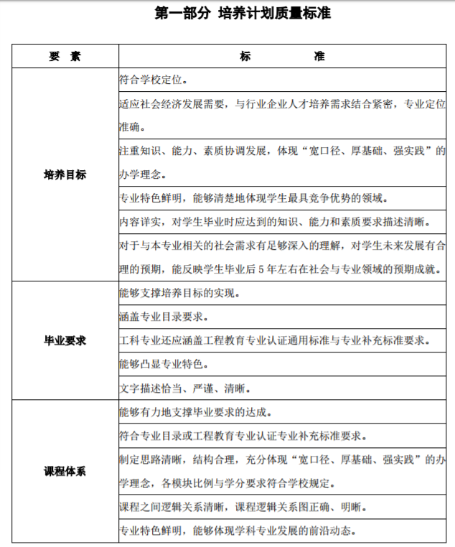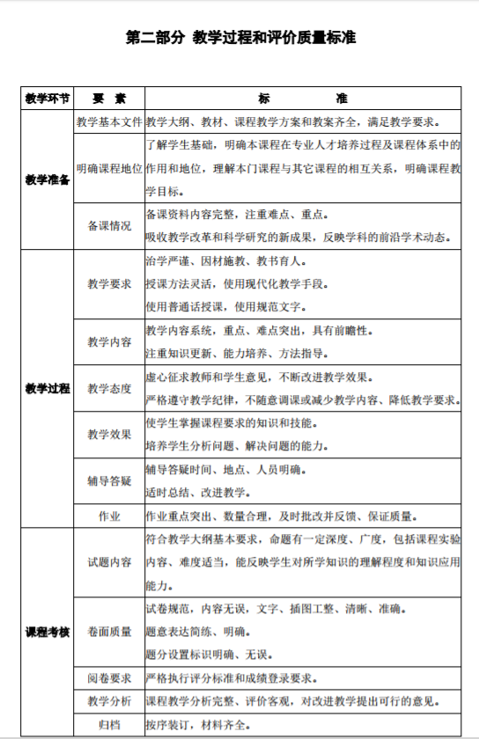
（3）实践教学环节质量标准
（4）教学建设质量标准。
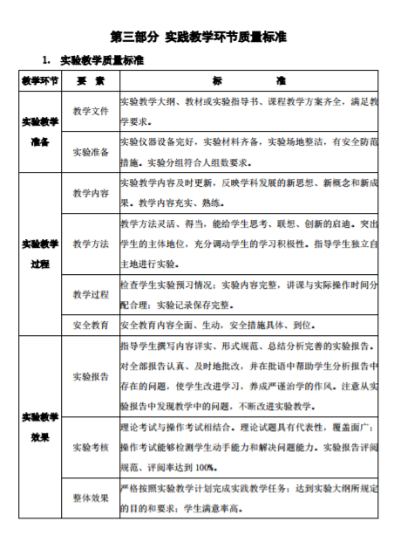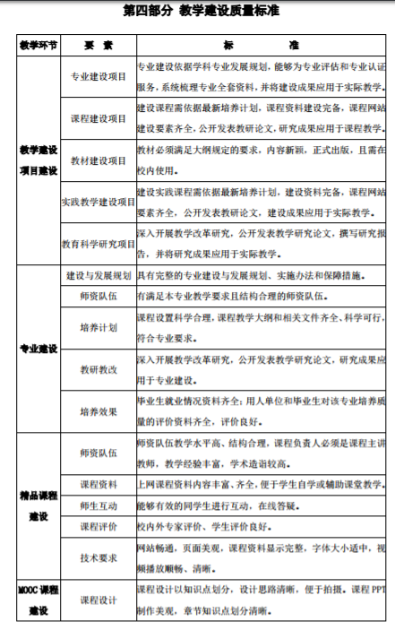
2.质量保障体系
（1）培养计划支持性文件
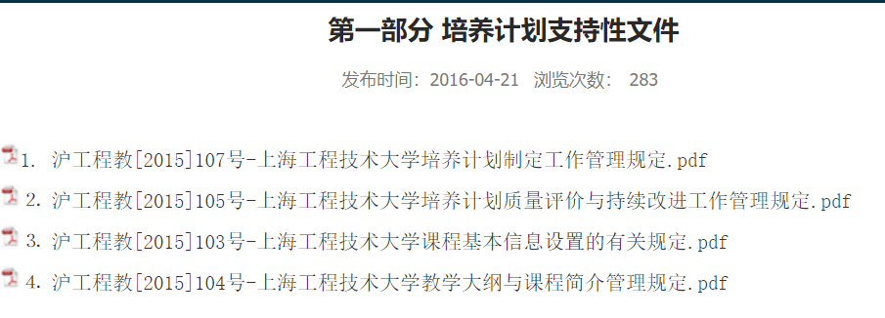
（2）教学过程和评价支持性文件
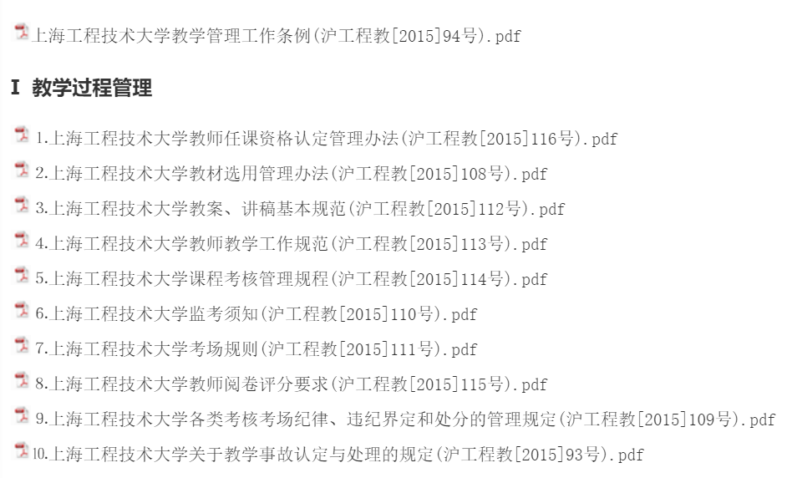
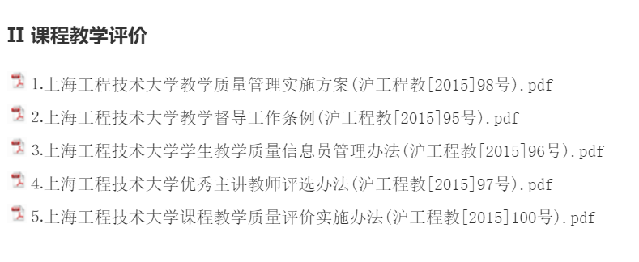
（3）实践教学环节支持性文件
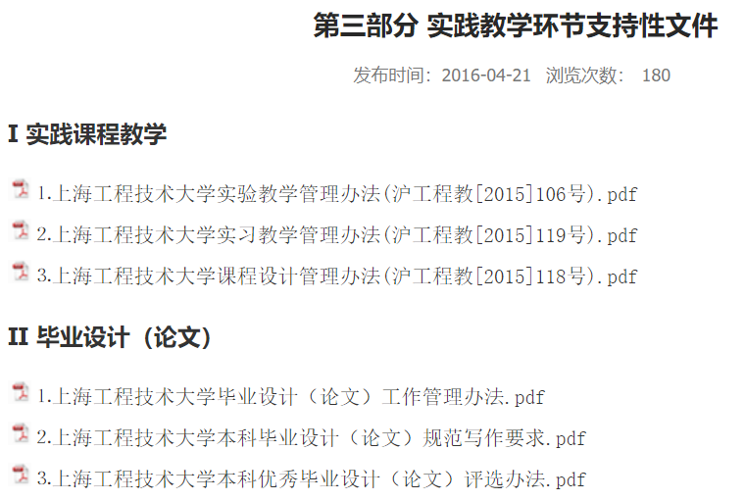
（4）教学建设支持性文件。
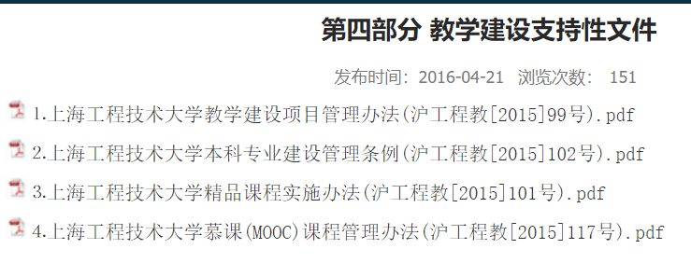
3.其他教学管理办法和规范
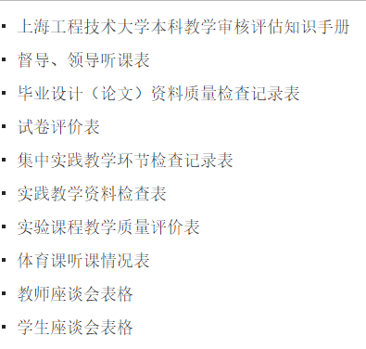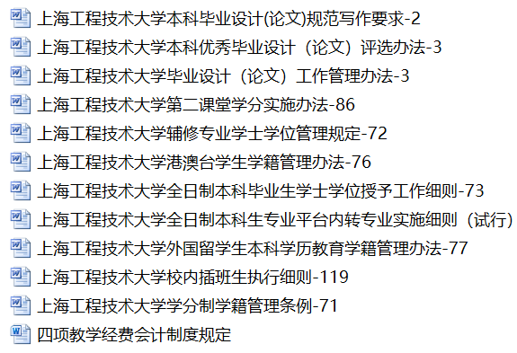
院一级的教学质量监控体系在校一级的基础上，建立了各类规章制度和工作条例，包括：
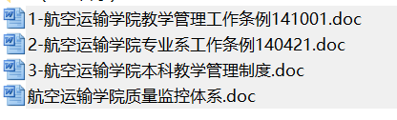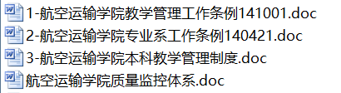
（二）教学质量监控运行
在保障教学质量为目的的前提下，通过课堂教学评价，例如督导听课、领导听课、同行听课、学生评教等情况，试卷及教学资料检查情况、教师学生座谈会情况、教学质量月活动、学生学习与就业满意度调查等方式进行质量监控。
（1）课堂教学评价
本专业以督导组听课、实践教学检查、毕业论文检查、学生和教师的教学质量座谈会等多种形式对专业教学实施经常性检查、评价和反馈，对反馈结果有及时分析和改进措施，初步建立了教学质量监控体系；主要教学环节教学质量保证的责任主体明确，工作到位。
2020-2021年度，本专业教师所授课程全部得到学生评教，评教结果均在90分以上。教学团队内以及教学团队间也通过同行听课的方式进行评教。所有领导参与了部分课程的听课。校方派出的督导组也对部分专业老师进行了课堂听课，对课程的评价均在85分以上。
（2）试卷及教学资料检查
作为教学口的常规工作，每个学期之初，都会对所有课程的相关教学资料（教学大纲、课程简介、教案、课件等）进行检查，学期末或课程结束后，也会对试卷进行严格的审查，通过命题审核表的形式，检查试卷的内容是否满足教学大纲中制定的教学效果、教学目标。在试卷批改之后，还会组织所有老师进行试卷规范性的检查。2020-2021年度两个学期的试卷无论在命题还是批改的规范性上都达到了既定的要求。
（3）教学质量月活动
每个教学年度的5月份，都是教学质量月的开展月。本次教学质量月的主题为“提升课程思政教育水准，树立学生航空报国志向”，本专业紧紧围绕该主题，在本年度的教学质量月活动中，除了参加学院组织的全院性活动，还组织了如下几次专业活动。
（1）学院层面教研活动安排
① AABI国际认证工作推进会
围绕学院今年认证计划，组织交通管理专业的相关教师，就如何撰写自评报告，准备相关的支持材料等问题进行研讨，有效推进后续工作，为明天迎接专家入校做好准备。
② “教师教学能力提升”系列活动
—— 公开课观摩学习活动
学院以教学团队为单位，由各教学团队遴选一门公开示范课，供全院教师观摩学习。组织各教学团队教师观摩公开示范课，并在听课后集中进行评价，或与被听课教师交流经验。同时，填写评价表。要求所有教师听课不少于1次。
——“课程思政”教学专题辅导会
邀请上海对外经贸大学、东华大学等1-2所上海市课程思政领航学院，开展双向交流，共同探讨如何开展领航学院建设、如何合理确定课程思政领航学院建设的总目标、如何将思政要求融入培养目标和毕业要求、如何构建全覆盖的课程思政教育课程群、如何实现课程思政教育模式创新等问题进行探讨。
③“教学标准研究”系列活动
——《航空运输学院本科毕业论文管理细则》等教学管理文件的修订
结合当前教学管理中遇到的新要求，新问题，拟结合当前学校最新的管理办法修订《航空运输学院本科毕业论文管理细则》，在广泛征求意见的基础上，形成一个具有规范性、操作性相统一的学院教学管理文件。
——课程考卷、实践教学资料整改
结合本学期学校“课程考卷、实践教学、毕业论文”督导检查反馈的结果，组织各专业教师对上学期“课程考卷、实践教学、毕业论文”进行集中检查，查找问题。
④“教学质量提升”系列活动
—— 教风、学风检查
院、系领导对本院教师的课堂教学和实验教学进行听课，巡查教师的教学规范、课堂教学效果、师生互动情况，及学生的学习态度、课堂纪律情况。
——召开学生教学质量专题座谈会
组织各年级学生代表参加，交流课堂教学和教学管理等方面的成绩和问题。
——召开教师教学质量专题座谈会
组织各系室教师代表代表参加，汇总教学过程的突出问题等，探询整改方案。
——“督教相长，立德树人”专题交流会
学院邀请校级教学督导组专家与教师座谈，对现有教学和教学督导过程中发现的问题进行交流研讨，学习老教师热衷于教育事业，深入细致备好每一堂课的敬业精神，让科研反哺教学，抓好课程建设，言传身教，立德树人，提高人才培养质量。
⑤“教学质量月”活动总结大会
对“教学质量月”活动进行总结与分析，由院长结合听课情况点评教风、学风，总结学院及各部门质量月活动开展情况，并对未来学院教学工作提出新的要求。
（2）专业层面活动
——教学建设项目检查及建设探讨。本次活动的主题主要是针对18年立项的教学建设项目进行结题前检查。
——试卷检查，确定试卷批改的统一规范，对新进教师的试卷批改工作进行指导！
——2021届毕业论文工作的专题研讨：对本届毕业论文的情况进行通报；对当前毕业论文存在的共性问题进行分析；针对现存问题的改进措施的研讨；下一年度毕业论文答辩组织工作相关细节的研讨。
——教学团队内部以及团队之间开展公开示范课活动，以及青年教师教学擂台赛院内选拔赛。即教学方式、教学手段观摩。
——在全院范围内举办教师座谈会和学生座谈会，从学生口和教师口掌握与本专业教学相关的反馈，以便后期进行持续改进。
（三）教学质量评估反馈及持续改进
本专业以督导组听课、实践教学检查、毕业论文检查、学生和教师的教学质量座谈会等多种形式对专业教学实施经常性检查、评价和反馈，对反馈结果有及时分析和改进措施，初步建立了教学质量监控体系；主要教学环节教学质量保证的责任主体明确，工作到位。
2020-2021年度，本专业教师根据各门课程的考试情况进行了教学效果分析。每门课程都达到了教学大纲中预期的教学效果，通过达成度的计算，大多数教学效果的达成度达到了3分及以上，符合预期教学效果。对个别没有达到预期教学效果0的部分进行了反思，提出了今后的授课改进措施。
本年度，结合督导的听课意见和教师座谈会以及学生座谈会的反馈意见，相关老师也进行了反思，提出了今后对课程的授课改进措施。
本年度开展了对2020届毕业生的调研，调研采取的方式以毕业论文指导教师的跟踪为主。本专业毕业生51人，受疫情影响，就业人数为47人，就业率92.16%。通过调查统计，本专业毕业生有90%以上都在各类航空运输企业或其他服务性行业。其中，国内部分以东航、中国邮政、上海国际机场、中国民用航空局及国内知名物流公司等。经统计，有70%的毕业生都被上述航空企业吸收，其余还有不少毕业生在各类货运物流等服务型企业任职。除选择就业的毕业生外，还有一部分毕业生选择出国深造或考取硕士研究生。

五、学生学习成效
（一）学风建设情况及效果
1.加强师德师风建设，以师德师风促教风学风。
学校的地位是由教师和学生的表现决定的。多年来，作为一项持续化工程，航空运输学院不断强化师德教育，提高教学质量，加速构建树师德、抓教风、促学风的系统工程，形成勤奋、严谨、协作、创新的教风，教师在学风建设中发挥了关键作用。在日常教学管理工作中要求教师把“学高为师，身正为范”作为教书育人的信条，不断发挥教学名师、师德标兵的影响力；坚持实行青年教师“导师制”，注重对青年教师的“传帮带”，以良好的师德、渊博的才学、模范的师表和崇高的人格影响和教育学生。同时，积极发挥教研室、学院教学督导委员会的主导作用，定期和不定期的组织听课、评课、督教、导学活动，对教师的授课、教案等教学活动进行检查和监督，教师从备好每一个教案、上好每一节课做起，树立了良好的质量意识，在规范教学管理中潜移默化地带动了学风建设。
2.牢固确立专业思想，明确学习目标，以就业目标教育促学风建设。
人才培养质量是学校生存和可持续发展的生命线，加强学风建设是贯穿人才培养工作的主线，为引导广大师生正确认识加强学风建设的重要意义。
每个年度伊始以“新生入学”专业教育为切入点，依托学院领导、专业教师、团队导师及辅导员，组织各类的专题活动，引导新生尽快融入大学生活，并通过开设专业导论课程，让新生对所学专业及其发展方向、就业选择、课程设置、学时安排、学分绩点、考研等有了初步了解，对“大学四年究竟学什么”有了感性认识，对大学生活有了初步的规划，责任意识和自律意识逐步形成，为进一步加强学风建设开了个好头。
3.规范学生的基础文明行为与优良学风建设统一起来。
4.坚持以考研、学科竞赛、等级考试为抓手，带动学风建设。
5.实施素质拓展工程，在提高学生综合素质工作中加强学风建设。
在以上学风建设的保障下，学风效果达到了以下几点：
（1）学生遵守校纪校规、出勤与迟到情况
规章制度的不断完善和健全，为本专业从严管理，抓好学风提供了有利保障。多数学生遵守校纪校规、认真学习，主要课程的出勤率一直都保持在95%以上，迟到率控制在5%以下。
（2）早晚自学风气
针对四个年级学生各自的学习特点和学习需求，为学生提供良好的学习软硬件环境，使得本专业在校的四个班级形成了良好的学习风气，绝大多数学生能坚持早、晚自学。
（3）参加专业学习之外的其它学习情况
本专业学生除参加专业学习之外，还积极参加其他学习项目，如参加学术讲座活动平均不少于5次/人年；攻读辅修专业人数平均为2-3人/班；报考硕士研究生的人数为平均5人左右。本年度，本专业共有6名同学进行国际交流学习。这些学生人数占到了总数的50%以上。
（4）学生思想道德素养
学生思想道德素质较好，每年参加献血等公益活动和各种志愿者行动。近98%的学生积极参加各类志愿者行动.
（5）学生的基本理论与基本技能
学生各类课程考试成绩分布正常。专业课近3年的重修率、补考率较低。
（6）学生的创新精神与实践能力
本专业积极组织学生参加各类学科竞赛、创新创业活动、课外兴趣小组及教师科研，学生人数占本专业在校人数的60%，有一定的创新精神与实践能力。在各类竞赛中获奖。此外，本专业共获得“大学生创业训练及创业实践计划”多项项，获得大学生创新项目4项，
（二）学生学习成效
见表5.1和表5.2。
表5.1物流管理（民航物流）2019-2020年度在校学生学习情况（绩点分布）
年级 | 学生数 | [3.5,4] |  | [3,3.5) |  | [2.5,3) |  | [2,2.5) |  | [1.5,2) |  | [1,1.5) |  | [0,1)
年级 | 学生数 | 人数 | 比例 | 人数 | 比例 | 人数 | 比例 | 人数 | 比例 | 人数 | 比例 | 人数 | 比例 | 人数 | 比例
四年级 | 56 | 7 | 13% | 16 | 29% | 19 | 34% | 10 | 18% | 2 | 4% | 1 | 2% | 1 | 2%
三年级 | 41 | 9 | 22% | 14 | 34% | 9 | 22% | 5 | 12% | 3 | 7% | 0 | 0% | 1 | 2%
二年级 | 35 | 1 | 3% | 14 | 40% | 9 | 26% | 6 | 17% | 1 | 3% | 0 | 0% | 4 | 11%
一年级 | 40 | 5 | 13% | 12 | 30% | 12 | 30% | 11 | 28% | 0 | 0% | 0 | 0% | 0 | 0%

表5.2物流管理（民航物流）2021届毕业生情况
应届毕业生数 | 应届生中未按时毕业数 | 毕业率（%） | 学位授予数 | 毕业生学位授予率（%） | 应届毕业生就业人数 | 毕业生初次就业率（%）
55 | 0 | 100%

六、特色发展与案例
（1）面向“航空运输”的专业方向
本专业定位于能够培养出既能够适应现代快速物流服务需求；又掌握丰富的航空运输知识，具备在物流企业、航空运输企业、货运代理公司中组织“以航空运输为核心的多式联运”，开展快速物流服务，适应物流服务新需求的本科应用型人才。
目前，国内200多所开设物流管理的高等院校中，还没有航空物流专业方向，而国内6所民航高等院校中，仅有2所院校开设带有一定民航特点的物流管理专业。在国际同类高等院校中，也仅有澳洲皇家墨尔本理工大学等少数几个院校设置有与航空物流相近的专业，本专业在物流管理的专业平台上，突出“以航空为主要运输方式的快速物流服务”这一特定领域，填补了上海高校在该专业方向的上空白。
（2）“双主任制”院务委员会的教学管理模式
为了使本专业建设能够贴近市场，跟踪产业，在管理方式上，确立了由“上海工程技术大学就与上海航空有限公司”双方领导及主要职能部门参加的“双主任制”院务委员会的教学管理模式，由双方最高层领导分别担任校方和公司方主任委员。院务委员会原则上每年举行一次正式会议，对办学方向、发展规划、专业设置、培养模式等重大事项进行研究和提出建议,如图21所示。上海航空公司委派一人担任副院长参与主持学院工作，参与专业建设与教学管理。
（3）创新理念引领下的特色专业建设模式
本专业建设始终以教育模式创新和特色内涵建设为重点，瞄准航空企业对物流管理高级人才的需求，探索了一条“创新理念”引领下的航空物流特色专业建设道路。主要体现在培养方案制定的创新实践；教学模式的创新实践；实践环节的创新实践；师资队伍建设的创新实践；教学质量管理中的创新实践。
七、问题与对策
1.问题
本专业经过近二十年的发展与建设，虽然在“人才培养方案”、“课程建设”、“师资队伍建设”、“实验室建设”、“日常教学标准与制度的完善”等诸多方面都取得了丰硕成果，形成了自身鲜明的特色，但是与“南京航空航天大学、中国民航大学”等国内领先的民航管理类专业相比，本专业仍存在一些不足。
（1）学科带头人数量较少，且缺乏具有权威的学科带头人
学科带头人和骨干教师是学校学科教学的带头人和骨干力量，应努力成为教师师德修养和专业发展的表率，在学科教学、教育科研、教学改革、培养青年教师等方面起到引领作用。学科带头人是高校专业学科建设的领军人物和师资队伍的骨干，代表着教学和科研的最高水平。据统计，占高校教师总数20％的学科带头人对高校的贡献占所有教师贡献的80％，他们对高校的发展起着举足轻重的作用。学科带头人不仅要在学术功底上比团体的其他人高出一筹，而且在心理素质上也要比其他人出众，只有这样才能具有较好的亲和力和团体凝聚力。更重要的是学科带头人必须具备持续的学术创新能力。
因此，选拔和培养学科带头人，特别是加强青年学科带头人队伍的建设，对实现高校发展的战略目标具有重要的理论意义和现实意义。
本专业需要具有物流管理背景，又需要对物流业，更需要对民航业有专业研究背景的带头人。近年来本专业的学科带头人的数量相对较少，而且均已经到了退休年龄，尽管在专业发展中也成长了一批中年轻的专业骨干教师，但这些专业骨干教师还不能接好带头人的班，或者还没有达到本专业对学科带头人的要求，导致学科带头人后备人才不足。因此在发挥带头人的作用方面体现不够明显。影响着本专业的建设和发展，制约着本专业教育水平的提高。因此，亟需一个专业带头人重新打造一批专业教师精英队伍。
另外本专业在学科带头人管理上比较滞后，严重阻碍学科带头人脱颖而出和学科发展。
（2）双师型队伍建设有待加强
本专业依托校企合作办学，产学合作教育一直以来也是本专业的特色，经过多年的运作，产学合作教育已经成熟，但双师型队伍的建设并没有真正成熟。“双师”建设存在诸多问题：一是“双师型”教师比例偏低；二是，教师来源渠道单一（大多为普通高校毕业生），尽管每位教师都要求进入行业企业进行为期至少1年的挂职锻炼，但对行业的发展及管理并不是非常清楚；三是，“双师型”教师培育渠道不畅，教师由于需要完成规定的教学工作量，所以导致缺乏集中的实训时间和场所；四是，尽管有企业的兼职教师不定期的以多种形式进入学校稳定性差、素质不高。
（3）缺乏高水平的以航空为特色的专业物流实训室
“航空货运”及“物流管理”构成了本专业学生的核心知识体系，这部分内容集理论性、操作性、实践性与一体，只有通过实践教学与课堂教学的有机结合，才能实现将学生培养成既掌握扎实理论知识、又具有较强操作能力的高级应用型人才的目标。
目前，本专业拥有3个实验室主要是以模拟软件在计算机上开展相关的实验项目，能够满足基本的专业教学的需要，其开展的实验项目主要是针对常规物流管理，缺乏高水平的以航空为特色的专业物流实训室。
“航空物流模拟实训室”对于帮助学生实现理论知识与实际操作相结合、具备开展航空物流业务操作能力，胜任航空公司开展物流业具有重要作用。目前，主要民航院校尚未建成该实验室，本专业一旦建成，则可使本专业在实验实训条件上走在同类高校前列。但目前该类实验室在建设中存在着严重的问题。
①认识不足
实践教学是高等学校教育教学的重要组成部分，加强实验教学是培养学生实践能力和创新能力的重要环节，也是提高学生职业素养和就业竞争力的重要途径。本专业是校企合作的最早成果，更应该注重实践教学环节。
对于经管类专业来讲，普遍存在重知识传授，轻能力培养，重理论教学、轻实验教学的误区，忽视实践与理论的应用，忽视学生主动性与创造性的发挥，实验室建设和实验教学处于被忽视的地位和严重落后的状态。因此在实际建设中，相对于理工科实验室而言，本专业经管类实验室的经费投入类实验室的投入较少。由于这些认识上的误区，导致本专业实验室建设长期滞后于人才培养的需求。
②以航空为特色的专业实训室建设成本高
“航空物流模拟实训室”旨在为学生提供一个虚拟的机场货站实训环境，按民航货物、运输流程设计实训项目，开展“货物的验收-安检-称重训练、货架存储单元的分配训练、根据指令货物出入库训练、货物的包装-封箱-加注标识训练、托盘-叉车-拖斗等常用货运设备的使用训练、集装板打板训练、集装箱装箱训练、货物在机舱中的配装训练、航空货运单证的填写与交接训练、危险品托运训练”等航空公司主要货运业务的实训。这些实训项目的完成必须依托模拟的货站环境，而这些环境所需要的硬件成本非常高，比如一个模拟的飞机货舱。因此整个实验室的建设成本高昂，很多老牌民航管理类往往是在民航局的协作下建成的类似实验室，因该实验室一次性投入金额数量太大、实验室空间需求较高，本专业迟迟无法建成该实验室。
（4）本专业人才培养的国际化程度尚有待提高
随着全球经济一体化进程的加快，培养国际化的物流人才成为物流业界和物流教育界共同关注的焦点。所谓国际化实战型的物流人才培养模式是指在物流人才的培养过程中，在现有的产学研结合的人才培养模式和国内外合作办学以及双语教育的基础上发展起来的一种全新的教育模式。它通过国际化视角的养成教育和实践型能力的实战培养，力争打造能够适应全球化经济背景下的复合型高层次物流管理人才。
目前，国内很多高校的物流管理专业在人才培养过程中已纷纷开始尝试国际化形式，提出了“双轨制培养”、“柔性复合化培训体系”、“双导师制”等多种形式，取得一定的成效。
国际化的物流管理人才培养模式，对于培养学生的“全球化视野”、“多元文化背景下的合作与交流能力”、“解决实际问题的能力”都具有重要意义。因此，加强国际交流，提高本专业人才培养的国际化程度应成为本专业今后发展的重点之一。
（5）教学团队激励机制不完善
激励措施比较单一，受经费有限，激励力度欠缺，成员的积极性难以调动，缺少对表现不良成员的惩罚机制以及灵活的成员退出机制。
2.采取的对策及改进措施
（1）积极引进优秀的学科带头人或自己培养优秀的学科带头人
通过多种形式培养学科带头人：一是从行业内或其他高校引进优秀的学科带头人；二是从现有的专业教师队伍中进行中青年学科带头人的培养。
（2）积极推进高水平的“航空物流模拟实训室”建设
依托航飞大楼的建设，通过争取企业、教育部、上海市教委、学校等多方面的财政支持，在现有的实验室基础上逐步完善“物流案例实验室”的建设，由原有的实验室升级改造成为“智能型”物流实验室，满足教学和科研的需要。
（3）加强双师型队伍建设
选送教师到国内外院校进修，学习国内外的物流先进理论和教学经验。或进入航空运输企业顶岗工作。对现有教师进行培训，使他们具有国际职业资格认证师资格。积极鼓励教师参加物流科研实践，结合社会需求解决实际问题，在科研中提高教师的教学水平。
（3）完善教学团队激励机制，加强教师教学激励计划实施的主体意识
采取更有效的激励机制，激励教师把主要精力投入到本科教学中，提高教师的教学效果；要坚持以学生为中心，服务学生成长，调动全体学生学习积极性，营造多方协同、共同育人的教学环。进一步推进本科教学教师激励计划工作的努力和成效，继续扎实推进本科教学教师激励计划，力求各项工作取得实效，助推精品本科建设，以及本专业的“金课”建设。

附件一：物流管理（航空物流）专业2019级培养计划

一、指导思想
为适应高等教育发展的新趋势，遵循高等教育发展规律和人才成长规律，以及我国经济发展对航空物流人才的需求，实现上海建设亚太地区航空枢纽港的蓝图，体现教育“以德为先、育人为本”的教育理念，以建设现代化工程应用型特色大学为目标，以与行业“协同育人、协同办学、协同创新”的“三协同模式”作为人才培养模式，聚焦于大物流环境下的航空物流产业，坚持强化基础理论、突出实践教学，在专业方向上突显航空物流特色，着力培养熟悉国际规则，具有社会责任感，重视知识、能力、素质的协调发展，拥有创新意识、创新能力和奉献精神的高等工程应用型人才。
二、培养目标
本专业培养具有良好的社会责任感，具备综合能力，拥有创新意识、创新能力和奉献精神，具有较扎实的自然科学基础理论知识、具有较强的人际交往及合作能力，具有现代物流管理理念，掌握物流经济学、仓储运输管理、库存管理、物流系统规划与设计、集装箱与国际多式联运等物流专业知识，具备“运输、仓储、配送、信息处理、流通加工”等物流管理基本技能，熟悉相关业务操作，能够胜任国内外各大航空公司货运部门、各类航空货运企业、各类快递公司、各类航空货运代理企业、各类传统物流企业、各类供应链服务企业、各类物流管理教育培训机构及各类工商企业内的物流部门工作要求的高等工程应用型人才。
三、专业方向与特色
专业方向：民航物流。
专业特色：
（1）多学科交叉与融合
本专业是以管理学、现代物流学、交通运输学为理论基础，突出“航空货运知识”与“物流管理理论体系”的交叉与融合；以物流管理理论体系为基础，以航空运输知识为专长，构建能够胜任航空物流特殊要求的知识体系。课程设置上，本着“专业宽、基础厚、特点明”的观念，专业基础教育和专业教育课程覆盖物流管理学科全部领域，核心专业课聚焦于航空运输知识体系，体现本专业的办学特色。
（2）实践性强
教育方式上，结合本专业的特点，强调理论联系实际，课堂讲授与课内外实践相结合，注重案例教学、综合实验、专业实习和实训等教学方式，体现专业实践性强的特色。

四、毕业要求
本专业学生除学习管理学科的基本理论和基础知识外，还应掌握扎实的物流管理的理论体系，具备航空物流运作方面的知识和技能，能够胜任航空物流企业的工作要求。
经过系统学习和实践锻炼，学生应具备以下能力：
1.掌握本专业所需的管理学、经济学和现代物流学的基本理论和基础知识，并能够将数学、自然科学、管理学和专业知识用于解决航空物流管理问题。
2.能够运用多种方式获取航空物流领域的最新的信息资源，包括行业背景、商业惯例、法律法规、政策体系等；能够理解信息技术的发展与应用对航空物流行业带来的影响与变革。
3.能够应用数学、自然科学和管理科学的基本原理，识别、表达、并通过文献研究分析航空物流实际问题，并能够清晰全面的表达问题的解决方案。
4.善于思考，具有追求创新的意识和一定的创新能力，包括批判性思维能力、创造性思维能力、创新实验能力、创业能力、科学研究能力。
5.能够针对特定目标开展航空物流系统的规划与设计，包括设计航空物流供应链、航空物流系统、航空物流业务流程等，能够在设计环节中体现创新意识，并考虑经济性、可靠性等因素。
6.能够基于管理学原理、现代物流学基础知识，针对特定的条件，通过对航空物流企业进行计划、组织、指挥、协调、控制，实现企业的组织目标。
7.能够针对航空物流企业的在经营发展中遇到的实际问题，运用运筹学、统计学和系统决策等理论知识，通过定性与定量分析，做出科学的决策。
8.具有人文社会科学素养、社会责任感，能够在航空物流管理实践中理解并遵守职业道德和规范；能够在市场竞争中遵循道德标准，具有正确的商业伦理观念，具有较强的法律意识。
9.能够在多学科背景下的团队中承担个体、团队成员以及负责人的角色。
10.能够就航空物流管理实际问题与业界同行及社会公众进行有效沟通和交流，包括撰写报告和设计文稿、陈述发言、清晰表达或回应指令。并具备一定的国际视野，能够在跨文化背景下进行沟通和交流。
11.能够理解航空物流与社会经济发展的相互影响、相互制约的关系；了解航空物流企业的实际发展水平；对本行业的发展趋势、市场需求变化和新兴热点领域有一定的前瞻性。
12.具有自主学习和终身学习的意识，有不断学习和适应发展的能力。

五、主干学科和核心课程及课程体系
主干学科：物流管理与工程、管理科学与工程、工商管理
1.核心课程
物流学概论、供应链管理、物流系统规划与设计、物流信息管理、仓储配送管理、物流经济学、采购管理、集装箱与国际多式联运、库存管理与控制
2.课程体系
（1）管理与经济系列课程
管理学、宏观经济学、微观经济学、基础会计学、市场营销学、战略管理、人力资源管理
（2）航空物流操作实务系列课程
民航配载与平衡、国际货物通关实务、货物运输保险、民航危险品运输、航空货运管理
（3）航空物流法律与法规模块
航空法、物流法律与法规
（4）航空物流规划与分析模块系列课程
民航管理分析软件应用、供应链金融、物流成本管理、民航快递服务与管理、航空运输规划、物流案例分析、机场运行规划

六、实践教学
1.实习
实习是本专业学生了解航空物流操作流程，认知航空物流企业运作管理模式，树立劳动和实践观念，增强组织性和纪律性的必备教学环节。
本专业安排如下实习环节：
（1）制造技术基础实习C：第二学期，安排2周。
（2）物流创新管理模式调研实习：第四学期，安排2周。
（3）航空货运生产模拟实习：第五学期，安排1周。
（4）货运实习：第六学期，安排3周。
（5）物流系统模拟与仿真实习：第六学期，安排2周。
2.课程设计
课程设计是在学习相关先修课程的基础上，应用所学知识针对特定目标开展的分析、设计技能的训练活动，通过课程设计达到加深对所学课程内容理解的目的。本专业安排的课程设计如下：
物流信息管理课程设计：第4学期，安排2周。
3.毕业设计（论文）
毕业设计（论文）是在完成本专业所学理论课程后进行的主要实践教学环节，在收集资料、对课题调查研究的基础上，训练学生分析与解决问题的实际能力。其内容是结合行业需求，聚焦于“物流管理、民航物流”领域，撰写毕业论文。
毕业设计（论文），安排在第八学期进行，共16周。
4.军训
军训：第一学期，2周。
七、第二课堂
第二课堂共4学分，由“创新创业类”和“素质拓展类”两大模块组成。“创新创业类”和“素质拓展类”各2学分。
八、学制及毕业规定
本专业基本学制4年，学生可在3至6年内完成学业。学生在规定的学习年限内修满培养计划规定的各教学模块的学分，总学分达到161学分。其中各类必修学分达到110学分、选修学分达到51学分（含第二课堂4学分），方能毕业。
九、学位
符合《上海工程技术大学学士学位授予工作细则》规定的毕业生授予管理学学士学位。
十、课程设置及学分要求(总共161学分)
（一）通识教育课程
学生应在"经管类"通识教育课程中修满57学分。
(应修57学分) |  | 通识教育课程
课程组 |  | 课程代码 | 课程名称 | 学分 | 总学时 | 讲课  课时 | 实验  课时 | 上  机  课  时 | 考核  方式 | 建议修读  学期 | 学分要求
思政、就业创业类 |  | 229301 | 思想道德修养与法律基础 | 3 | 48 | 32 | (16) |  | * | 1上 | 16
 |  | 229401 | 形势与政策1 | 0.25 | 8 | 7 | (1) |  |  | 1上1下 | 16
 |  | 310108 | 大学生创业基础教育 | (0.5) | (8) | 8 |  |  |  | 1 | 16
 |  | 310109 | 军事理论 | (0.5) | (8) | 8 |  |  |  | 1 | 16
 |  | 229105 | 中国近现代史纲要 | 3 | 48 | 32 | (16) |  |  | 2下 | 16
 |  | 229402 | 形势与政策2 | 0.25 | 8 | 7 | (1) |  |  | 2上 | 16
 |  | 229202 | 马克思主义基本原理 | 3 | 48 | 40 | 8 |  | * | 3 | 16
 |  | 229404 | 形势与政策3 | 0.25 | 8 | 7 | (1) |  |  | 3上 | 16
 |  | 229405 | 形势与政策4 | 0.25 | 8 | 7 | (1) |  |  | 4上 | 16
 |  | 229102 | 毛泽东思想和中国特色社会主义理论体系概论(一) | 3 | 48 | 32 | (16) |  |  | 5 | 16
 |  | 229406 | 形势与政策5 | 0.25 | 8 | 7 | (1) |  |  | 5上 | 16
 |  | 229106 | 毛泽东思想和中国特色社会主义理论体系概论(二) | 2 | 32 | 32 |  |  | * | 6 | 16
 |  | 229407 | 形势与政策6 | 0.25 | 8 | 7 | (1) |  |  | 6上 | 16
 |  | 229408 | 形势与政策7 | 0.25 | 8 | 7 | (1) |  |  | 7上 | 16
 |  | 310102 | 大学生就业指导 | (1) | (16) | 16 |  |  |  | 7 | 16
 |  | 229409 | 形势与政策8 | 0.25 | 8 | 7 | (1) |  |  | 8上 | 16
 |  | 小计 |  | 16
数学类 |  | 210153 | 一元微积分B（上） | 3 | 48 | 48 |  |  | * | 1上 | 15
 |  | 210154 | 一元微积分B（下） | 3 | 48 | 48 |  |  | * | 1下 | 15
 |  | 210157 | 多元微积分B（上） | 2 | 32 | 32 |  |  | * | 2上 | 15
 |  | 210158 | 多元微积分B（下） | 2 | 32 | 32 |  |  | * | 2下 | 15
 |  | 219161 | 线性代数 | 2 | 32 | 32 |  |  |  | 2 | 15
 |  | 219163 | 概率论与数理统计 | 3 | 48 | 48 |  |  |  | 3 | 15
 |  | 小计 |  | 15
计算机类 |  | 030562 | 计算机信息技术 | 2 | 32 | 18 | 14 |  |  | 1上1下 | 2
 |  | 小计 |  | 2
专业导论类 |  | 030086 | 经管类专业导论 | (1) | (16) | 16 |  |  |  | 1上 | 0
 |  | 083116 | 民航物流专业导论 | (1) | (16) | 16 |  |  |  | 1上 | 0
 |  | 226002 | 劳动与社会保障专业导论 | (1) | (16) | 16 |  |  |  | 1上 | 0
 |  | 小计 |  | 0
体育类 |  | 230100 | 体育（一） | 1 | 32 | 32 |  |  |  | 1 | 4
 |  | 230200 | 体育（二） | 1 | 32 | 32 |  |  |  | 2 | 4
 |  | 231300 | 体育（三） | 1 | 32 | 32 |  |  |  | 3 | 4
 |  | 231400 | 体育（四） | 1 | 32 | 32 |  |  |  | 4 | 4
 |  | 小计 |  | 4
英语类 | 基础阶段 | 219402 | 大学英语综合(二) | 2 | 32 | 32 |  |  | * | 1 | 12
英语类 | 基础阶段 | 219406 | 大学英语听力(二) | 1 | 16 | 16 |  |  | * | 1 | 12
英语类 | 基础阶段 | 219410 | 大学英语口语(二) | 1 | 16 | 16 |  |  |  | 1 | 12
英语类 | 基础阶段 | 219403 | 大学英语综合(三) | 2 | 32 | 32 |  |  | * | 2 | 12
英语类 | 基础阶段 | 219407 | 大学英语听力(三) | 1 | 16 | 16 |  |  | * | 2 | 12
英语类 | 基础阶段 | 219411 | 大学英语口语(三) | 1 | 16 | 16 |  |  |  | 2 | 12
英语类 | 基础阶段 | 219404 | 大学英语综合(四) | 2 | 32 | 32 |  |  | * | 3 | 12
英语类 | 基础阶段 | 219408 | 大学英语听力(四) | 1 | 16 | 16 |  |  | * | 3 | 12
英语类 | 基础阶段 | 219412 | 大学英语口语(四) | 1 | 16 | 16 |  |  |  | 3 | 12
英语类 | 基础阶段 | 小计 |  | 12
英语类 | 拓展阶段 | 180301 | 美国社会与文化 | 2 | 32 | 32 |  |  | * | 4 | 2
英语类 | 拓展阶段 | 180302 | 中国文化概览 | 2 | 32 | 32 |  |  | * | 4 | 2
英语类 | 拓展阶段 | 180303 | 高级英语精读 | 2 | 32 | 32 |  |  | * | 4 | 2
英语类 | 拓展阶段 | 180304 | 商务口译 | 2 | 32 | 32 |  |  |  | 4 | 2
英语类 | 拓展阶段 | 180305 | 新闻英语听力 | 2 | 32 | 30 |  |  |  | 4 | 2
英语类 | 拓展阶段 | 180306 | 英汉互译 | 2 | 32 | 32 |  |  |  | 4 | 2
英语类 | 拓展阶段 | 180307 | 中华文化赏析 | 2 | 32 | 32 |  |  |  | 4 | 2
英语类 | 拓展阶段 | 219556 | 高级英语演讲 | 2 | 32 | 32 |  |  |  | 4 | 2
英语类 | 拓展阶段 | 219558 | 科技英语阅读 | 2 | 32 | 32 |  |  |  | 4 | 2
英语类 | 拓展阶段 | 219559 | 科技英语翻译 | 2 | 32 | 32 |  |  |  | 4 | 2
英语类 | 拓展阶段 | 219560 | 英语报刊选读 | 2 | 32 | 32 |  |  |  | 4 | 2
英语类 | 拓展阶段 | 219561 | 英美文学选读 | 2 | 32 | 32 |  |  |  | 4 | 2
英语类 | 拓展阶段 | 219562 | 跨文化交际学 | 2 | 32 | 32 |  |  |  | 4 | 2
英语类 | 拓展阶段 | 219563 | 商务英语 | 2 | 32 | 32 |  |  |  | 4 | 2
英语类 | 拓展阶段 | 219564 | 外贸函电 | 2 | 32 | 32 |  |  |  | 4 | 2
英语类 | 拓展阶段 | 219566 | 英美概况 | 2 | 32 | 32 |  |  |  | 4 | 2
英语类 | 拓展阶段 | 219567 | 英语词汇拓展 | 2 | 32 | 32 |  |  |  | 4 | 2
英语类 | 拓展阶段 | 219568 | 高级英语阅读 | 2 | 32 | 32 |  |  |  | 4 | 2
英语类 | 拓展阶段 | 219569 | 高级英语视听 | 2 | 32 | 32 |  |  |  | 4 | 2
英语类 | 拓展阶段 | 219571 | 英语写作 | 2 | 32 | 32 |  |  |  | 4 | 2
英语类 | 拓展阶段 | 219574 | 商务英语视听说 | 2 | 32 | 32 |  |  |  | 4 | 2
英语类 | 拓展阶段 | 小计 |  | 42
通识选修课 | 自然科学类 |  |  |  |  |  |  |  |  |  | 2
通识选修课 | 自然科学类 | 小计 |  | 0
通识选修课 | 经济管理类 |  |  |  |  |  |  |  |  |  | 2
通识选修课 | 经济管理类 | 小计 |  | 0
通识选修课 | 人文哲社类 |  |  |  |  |  |  |  |  |  | 2
通识选修课 | 人文哲社类 | 小计 |  | 0
通识选修课 | 艺术审美类 |  |  |  |  |  |  |  |  |  | 2
通识选修课 | 艺术审美类 | 小计 |  | 0

（二）学科基础平台课程
学生应在"经管类"学科基础平台课中修满43学分。
必选课程：物流学概论、采购管理、会计学、物流信息管理、供应链管理、大学语文
(应修43学分) |  | 学科基础平台课
课程组 |  | 课程代码 | 课程名称 | 学分 | 总学时 | 讲课  课时 | 实验  课时 | 上  机  课  时 | 考核  方式 | 建议修读  学期 | 学分要求
1必修课程 | 1 | 030101 | 管理学 | 2 | 32 | 32 |  |  |  | 1上1下 | 12
1必修课程 | 1 | 030269 | 会计学 | 2 | 32 | 32 |  |  | * | 2上 | 12
1必修课程 | 1 | 030207 | 微观经济学 | 3 | 48 | 48 |  |  | * | 2上2下,3上3下 | 12
1必修课程 | 1 | 030209 | 宏观经济学 | 3 | 48 | 48 |  |  | * | 2上2下,3上3下 | 12
1必修课程 | 1 | 033903 | 战略管理 | 2 | 32 | 32 |  |  |  | 3下,4上 | 12
1必修课程 | 1 | 小计 |  | 12
1必修课程 | 必修课程2 | 030534 | 管理信息系统 | 2 | 32 | 26 | 6 |  |  | 3下,4上 | 2
1必修课程 | 必修课程2 | 030594 | 管理信息系统（全英语） | 2 | 32 | 26 | 6 |  |  | 3下,4上 | 2
1必修课程 | 必修课程2 | 小计 |  | 4
1必修课程 | 必修课程3 | 031205 | 统计学 | 3 | 48 | 48 |  |  | * | 3上3下,4上4下 | 3
1必修课程 | 必修课程3 | 031277 | 统计学（全英语） | 3 | 48 | 48 |  |  | * | 3上3下,4上4下 | 3
1必修课程 | 必修课程3 | 小计 |  | 6
2 |  | 220502 | 大学语文 | 2 | 32 | 32 |  |  |  | 1上1下,2上2下 | 4
 |  | 220668 | 公共政策 | 2 | 32 | 32 |  |  | * | 2下 | 4
 |  | 030114 | 经济法 | 2 | 32 | 32 |  |  |  | 2下,3上 | 4
 |  | 033905 | 劳动合同法 | 2 | 32 | 32 |  |  |  | 4上4下 | 4
 |  | 小计 |  | 8
3 |  | 210615 | 建筑工程制图 | 3 | 48 | 48 |  |  | * | 1 | 4
 |  | 219604 | 制图基础 | 3 | 48 | 48 |  |  |  | 1 | 4
 |  | 260110 | 信息检索 | 1 | 16 | 8 |  | 8 |  | 2上,3下,4下 | 4
 |  | 030504 | 数据库原理与应用 | 3 | 48 | 28 | 20 |  |  | 3 | 4
 |  | 033289 | 金融导论 | 2 | 32 | 32 |  |  |  | 3上 | 4
 |  | 220552 | 普通逻辑 | 2 | 32 | 32 |  |  |  | 3下 | 4
 |  | 030595 | 电子商务（全英语） | 2 | 32 | 22 | 10 |  |  | 3上,4上 | 4
 |  | 030955 | 电子商务 | 2 | 32 | 22 | 10 |  |  | 3上,4上 | 4
 |  | 030008 | 创业学 | 2 | 32 | 32 |  |  |  | 4下 | 4
 |  | 033293 | 财政学 | 2 | 32 | 32 |  |  | * | 4下 | 4
 |  | 083109 | 物流信息管理 | 2 | 32 | 32 |  |  |  | 4下 | 4
 |  | 220507 | 管理文秘 | 2 | 32 | 32 |  |  |  | 4下 | 4
 |  | 220669 | 公共管理定量分析技术 | 2 | 32 | 22 |  | 10 |  | 4上 | 4
 |  | 小计 |  | 28
4 |  | 030102 | 人力资源管理 | 2 | 32 | 32 |  |  |  | 2 | 4
 |  | 030689 | 旅游学概论 | 2 | 32 | 32 |  |  | * | 2上 | 4
 |  | 031503 | 东方管理概论(一) | 2 | 32 | 32 |  |  |  | 2上 | 4
 |  | 081240 | 旅游客源国概论 | 2 | 32 | 32 |  |  |  | 2上 | 4
 |  | 220539 | 中外文化比较研究 | 2 | 32 | 32 |  |  |  | 2下 | 4
 |  | 220670 | 社会保障概论 | 2 | 32 | 32 |  |  | * | 2上 | 4
 |  | 033912 | 物流学概论 | 2 | 32 | 32 |  |  |  | 2上,3上 | 4
 |  | 030009 | 国际贸易学 | 2 | 32 | 32 |  |  |  | 3上 | 4
 |  | 030268 | 财务管理 | 2 | 32 | 32 |  |  | * | 3下 | 4
 |  | 220690 | 社会（市场）调查方法 | 2 | 32 | 32 |  |  |  | 3 | 4
 |  | 030127 | 市场营销学 | 2 | 32 | 32 |  |  |  | 3下,4上 | 4
 |  | 030010 | 工程力学 | 3 | 48 | 48 |  |  |  | 4 | 4
 |  | 030506 | 系统工程 | 2 | 32 | 24 | 8 |  |  | 4下 | 4
 |  | 030596 | 系统工程（全英语） | 2 | 32 | 24 | 8 |  |  | 4下 | 4
 |  | 033914 | 运筹学（一） | 3 | 48 | 42 | 6 |  | * | 4上 | 4
 |  | 210308 | 工程力学(一) | 2 | 32 | 32 |  |  |  | 4下 | 4
 |  | 219251 | 力学 | 2 | 32 | 32 |  |  | * | 4上 | 4
 |  | 小计 |  | 36
5 |  | 220206 | 政治经济学 | 2 | 32 | 32 |  |  |  | 1下 | 4
 |  | 030502 | 数据结构 | 3 | 48 | 32 | 16 |  |  | 2 | 4
 |  | 030584 | 公司治理 | 2 | 32 | 32 |  |  |  | 2上 | 4
 |  | 220579 | 中国管理思想史 | 2 | 32 | 32 |  |  |  | 2上 | 4
 |  | 226001 | 西方管理思想史 | 2 | 32 | 32 |  |  |  | 2下 | 4
 |  | 030011 | 中级财务会计 | 3 | 48 | 48 |  |  |  | 3 | 4
 |  | 030658 | 旅游经济学 | 2 | 32 | 32 |  |  |  | 3下 | 4
 |  | 030690 | 管理沟通 | 2 | 32 | 32 |  |  |  | 3上 | 4
 |  | 031520 | 中国管理学 | 2 | 32 | 32 |  |  |  | 3上 | 4
 |  | 033142 | 创新管理 | 2 | 32 | 32 |  |  |  | 3上 | 4
 |  | 081521 | 产业经济学 | 2 | 32 | 32 |  |  |  | 3上 | 4
 |  | 033401 | 供应链管理 | 2 | 32 | 28 | 4 |  |  | 3下,4下 | 4
 |  | 030201 | 技术经济学 | 2 | 32 | 32 |  |  |  | 4下 | 4
 |  | 030239 | 投资银行理论与实务 | 2 | 32 | 32 |  |  |  | 4下 | 4
 |  | 030292 | 金融学 | 3 | 48 | 48 |  |  | * | 4 | 4
 |  | 030314 | 房地产金融 | 2 | 32 | 32 |  |  |  | 4下 | 4
 |  | 031151 | 国有资产经营与管理 | 2 | 32 | 32 |  |  |  | 4下 | 4
 |  | 033505 | IT服务管理 | 2 | 32 | 32 |  |  |  | 4下 | 4
 |  | 033511 | 大数据分析实践 | 2 | 32 | 22 | 10 |  |  | 4 | 4
 |  | 033918 | 国际金融（一） | 2 | 32 | 32 |  |  |  | 4下 | 4
 |  | 033919 | 证券投资学（一） | 2 | 32 | 26 | 6 |  |  | 4上 | 4
 |  | 081515 | 物流数据分析 | 2 | 32 | 24 | 8 |  |  | 4上 | 4
 |  | 081516 | 物流系统建模与仿真 | 2 | 32 | 24 | 8 |  |  | 4下 | 4
 |  | 220689 | 公共组织财务管理 | 2 | 32 | 32 |  |  |  | 4下 | 4
 |  | 小计 |  | 51
6 |  | 030535 | 信息资源管理 | 2 | 32 | 32 |  |  | * | 1下 | 4
 |  | 030587 | 高级语言程序设计 | 3 | 48 | 30 | 18 |  |  | 1 | 4
 |  | 031625 | 华商管理学（一） | 2 | 32 | 32 |  |  |  | 2下 | 4
 |  | 033512 | Matlab编程及应用 | 2 | 32 | 22 | 10 |  |  | 2上 | 4
 |  | 033920 | 现代服务业管理 | 1 | 16 | 16 |  |  |  | 2下 | 4
 |  | 220672 | 公共管理学 | 2 | 32 | 32 |  |  | * | 2上 | 4
 |  | 033292 | 金融简史 | 2 | 32 | 32 |  |  |  | 2上,4上 | 4
 |  | 030012 | 中国对外贸易 | 2 | 32 | 32 |  |  |  | 3下 | 4
 |  | 031148 | 领导科学与领导艺术 | 2 | 32 | 32 |  |  |  | 3下 | 4
 |  | 031164 | 服务运作管理 | 2 | 32 | 32 |  |  |  | 3上 | 4
 |  | 033122 | 跨文化管理 | 2 | 32 | 32 |  |  |  | 3下 | 4
 |  | 033921 | 社交礼仪 | 1 | 16 | 16 |  |  |  | 3上 | 4
 |  | 081241 | 旅游服务原理与实务 | 2 | 32 | 32 |  |  |  | 3上 | 4
 |  | 030103 | 组织行为学 | 2 | 32 | 32 |  |  |  | 3下,4上 | 4
 |  | 030105 | 公共关系学 | 2 | 32 | 32 |  |  |  | 3下,4上 | 4
 |  | 019311 | 机械原理及零件 | 4 | 64 | 60 | 4 |  | * | 4 | 4
 |  | 030013 | 房屋建筑学 | 2 | 32 | 32 |  |  |  | 4下 | 4
 |  | 030104 | 商务谈判 | 2 | 32 | 32 |  |  |  | 4下 | 4
 |  | 030119 | 跨国公司管理 | 2 | 32 | 32 |  |  |  | 4下 | 4
 |  | 030640 | 旅游心理学 | 2 | 32 | 32 |  |  |  | 4上 | 4
 |  | 031278 | 公司理财（全英语） | 2 | 32 | 32 |  |  |  | 4下 | 4
 |  | 033144 | 商业模式创新 | 2 | 32 | 32 |  |  |  | 4上 | 4
 |  | 033428 | 国际贸易实务 | 2 | 32 | 32 |  |  |  | 4上 | 4
 |  | 033622 | 旅游规划与开发 | 2 | 32 | 32 |  |  |  | 4下 | 4
 |  | 083108 | 采购管理 | 2 | 32 | 32 |  |  |  | 4下 | 4
 |  | 089311 | 机场运营管理 | 2 | 32 | 32 |  |  |  | 4下 | 4
 |  | 220401 | 社会心理学 | 2 | 32 |  |  |  |  | 4上 | 4
 |  | 220688 | 社会组织管理 | 2 | 32 | 32 |  |  |  | 4上 | 4
 |  | 220698 | 社会组织管理（全英语） | 2 | 32 | 32 |  |  |  | 4上 | 4
 |  | 小计 |  | 59

（三）专业课程 (应修29学分)
课程组 | 课程代码 | 课程名称 | 学分 | 总学时 | 讲课课时 | 实验课时 | 上机课时 | 考核方式 | 建议修读学期 | 学分要求
1必修课程 | 081219 | 民航概论 | 2 | 32 | 32 |  |  |  | 2上 | 14
1必修课程 | 083113 | 仓储配送管理 | 2 | 32 | 30 | 2 |  |  | 5上 | 14
1必修课程 | 083121 | 物流经济学 | 3 | 48 | 48 |  |  | * | 5上 | 14
1必修课程 | 080370 | 物流系统规划与设计 | 2 | 32 | 26 | 6 |  |  | 6下 | 14
1必修课程 | 083112 | 库存管理与控制 | 2 | 32 | 32 |  |  | * | 6上 | 14
1必修课程 | 083114 | 集装箱与国际多式联运 | 3 | 48 | 44 | 4 |  | * | 6上 | 14
1必修课程 | 小计 |  | 14
2航空物流操作实务模块 | 030442 | 国际物流 | 2 | 32 | 32 |  |  |  | 5下 | 7
2航空物流操作实务模块 | 081522 | 航空货运管理 | 3 | 48 | 42 | 6 |  | * | 5上 | 7
2航空物流操作实务模块 | 083110 | 国际货物通关实务 | 3 | 48 | 48 |  |  |  | 5上 | 7
2航空物流操作实务模块 | 083111 | 货物运输保险 | 2 | 32 | 32 |  |  |  | 5下 | 7
2航空物流操作实务模块 | 083115 | 物流设施与设备 | 2 | 32 | 32 |  |  |  | 5下 | 7
2航空物流操作实务模块 | 084208 | 民航配载与平衡 | 2 | 32 | 32 |  |  |  | 5上 | 7
2航空物流操作实务模块 | 084217 | 民航危险品运输 | 2 | 32 | 32 |  |  |  | 5上 | 7
2航空物流操作实务模块 | 小计 |  | 16
3航空物流法律与法规模块 | 080541 | 航空法 | 2 | 32 | 32 |  |  |  | 5上 | 2
3航空物流法律与法规模块 | 083105 | 物流法律与法规 | 2 | 32 | 32 |  |  |  | 5上 | 2
3航空物流法律与法规模块 | 小计 |  | 4
4航空物流规划与分析模块课 | 033403 | 物流工程 | 2 | 32 | 32 |  |  |  | 6下 | 6
4航空物流规划与分析模块课 | 080228 | 航空运输规划 | 2 | 32 | 32 |  |  |  | 6下 | 6
4航空物流规划与分析模块课 | 081503 | 民航快递服务与管理 | 2 | 32 | 32 |  |  |  | 6上 | 6
4航空物流规划与分析模块课 | 083017 | 物流成本管理 | 2 | 32 | 32 |  |  |  | 6上 | 6
4航空物流规划与分析模块课 | 081233 | 民航管理分析软件应用 | 2 | 32 | 22 |  | 10 |  | 7上 | 6
4航空物流规划与分析模块课 | 083007 | 物流案例分析 | 2 | 32 | 32 |  |  |  | 7上 | 6
4航空物流规划与分析模块课 | 083106 | 供应链金融 | 2 | 32 | 32 |  |  |  | 7上 | 6
4航空物流规划与分析模块课 | 084212 | 机场运行规划 | 2 | 32 | 32 |  |  |  | 7上 | 6
4航空物流规划与分析模块课 | 小计 |  | 16

（四）集中实践教学环节 (应修28学分)
课程组 | 课程代码 | 课程名称 | 学分 | 总学时 | 考核  方式 | 建议修读  学期 | 学分要求
必修课程 | 310107 | 军训 | (1) | (2)周 |  | 1上 | 28
必修课程 | 249305 | 制造技术基础实习C | 2 | 2周 |  | 2上 | 28
必修课程 | 081501 | 物流信息管理课程设计 | 2 | 2周 |  | 4下 | 28
必修课程 | 081504 | 物流创新管理模式调研实习 | 2 | 2周 |  | 4下 | 28
必修课程 | 083107 | 航空货运生产模拟实习 | 1 | 1周 |  | 5下 | 28
必修课程 | 083019 | 物流系统模拟与仿真实习 | 2 | 2周 |  | 6下 | 28
必修课程 | 083022 | 货运实习 | 3 | 3周 |  | 6下 | 28
必修课程 | 083020 | 毕业设计(论文) | 16 | 16周 |  | 8 | 28
必修课程 | 小计 |  | 28

（五）第二课堂（应修4学分）
模块 | 类别 | 学分 | 建议修读学期 | 要求学分
第二课堂 | 创新创业类 | 2 | 1-8 | 4
第二课堂 | 素质拓展类 | 2 | 1-8 | 4

物流管理(民航物流)专业教学安排表
课程类别 |  | 统计量 | 必修A | 选修B | 小计C=A+B | 选修学分比例  B/C | 占总学分比例  C/D
理论教学环节 | 通识教育课 | 学时 | 912 | 96 | 1008
理论教学环节 | 通识教育课 | 学分 | 51 | 6 | 57 | 10.53% | 36.77%
理论教学环节 | 学科基础课 | 学时 | 272 | 320 | 592
理论教学环节 | 学科基础课 | 学分 | 17 | 20 | 37 | 54.05% | 23.87%
理论教学环节 | 专业课 | 学时 | 224 | 240 | 464
理论教学环节 | 专业课 | 学分 | 14 | 15 | 29 | 51.72% | 18.71%
理论教学环节 | 小计 | 学时 | 1408 | 656 | 2064
理论教学环节 | 小计 | 学分 | 82 | 41 | 123 | 33.33% | 79.35%
实践教学环节 | 课内实验 | 学时 | 46+(56) | 152 | 198 + (56)
实践教学环节 | 课内实验 | 学分 | 6.38 | 9.5 |  |  | A/D=4.12%
实践教学环节 | 集中实践 | 周数 | 28周+(2) | 0 | 28周+(2)
实践教学环节 | 集中实践 | 学分 | 28+(1) | 0 | 28+(1) | 0.00% | A/D=18.06%
实践教学环节 | 小计 | 学分 | 34.38 | 9.5 |  |  | A/D=22.18%
第二课堂 |  | 学分 |  | 4 |  |  | 2.58%
总计 |  | 学分 | 110 | 45 | D=155 | 29.03%
 |  | 学时 | 2248 | 720 | 2968
各学期课程资源分配表

学期 | 1 | 2 | 3 | 4 | 5 | 6 | 7 | 8
必修课学分 | 18.25 | 26.25 | 29.25 | 59.25 | 9.25 | 14.25 | 0.25 | 16.25
选修课学分 | 15.0 | 39.0 | 54.0 | 96.0 | 20.0 | 8.0 | 8.0 | 0

